Міністерство освіти і науки України
Запорізький національний технічний університет

кафедра програмних засобів

ЗВІТ
з лабораторної роботи №6
з дисципліни «Якість програмного забезпечення» на тему:
"ТЕСТУВАННЯ WEB-САЙТІВ"

Виконала:
студентка групи КНТ-415 В.С. Хохлова

Прийняв:
доцент Т.І. Каплієнко

2018
- Мета роботи

Вивчити можливості тестування web-сайтів із застосуванням програми Xenu Link Sleuth.

- Завдання

Вибрати web-сайт для тестування. Отримати звіт за допомогою програми Xenu Link Sleuth. Побудувати мапу сторінок сайту. Побудувати граф web-сайту.

- Хід роботи

Було проведено тестування сайту https://todoist.com/.

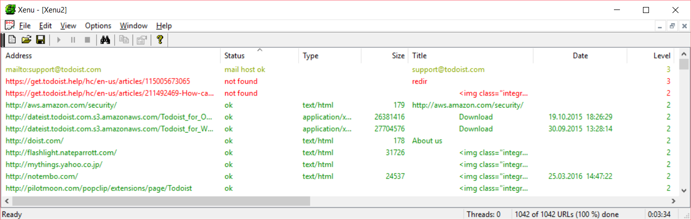
Рисунок 3.1 – Детальна таблиця результатів після тестування сайту

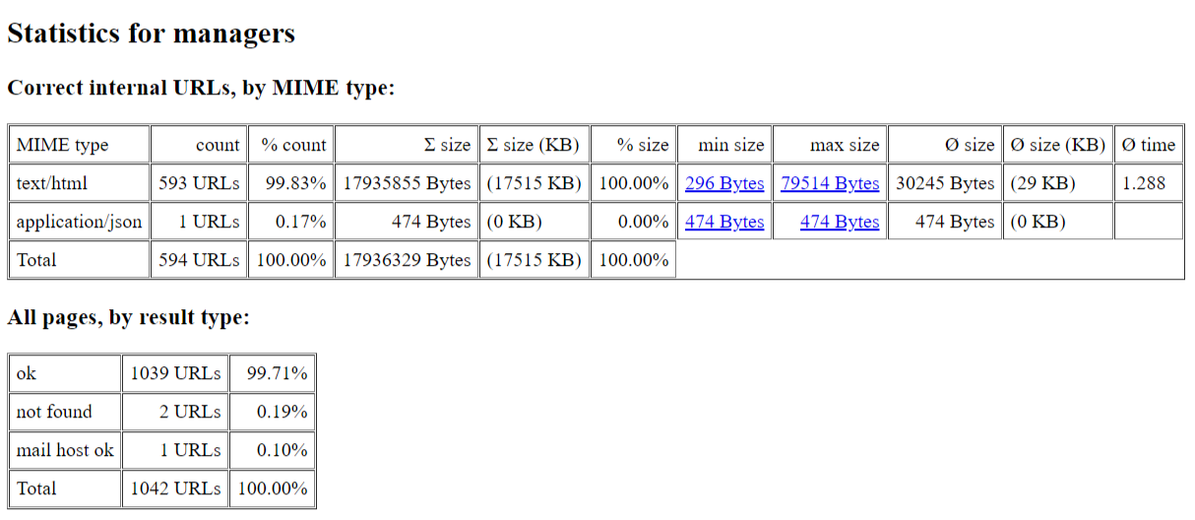
Рисунок 3.2 – Статистика моніторингу сайту
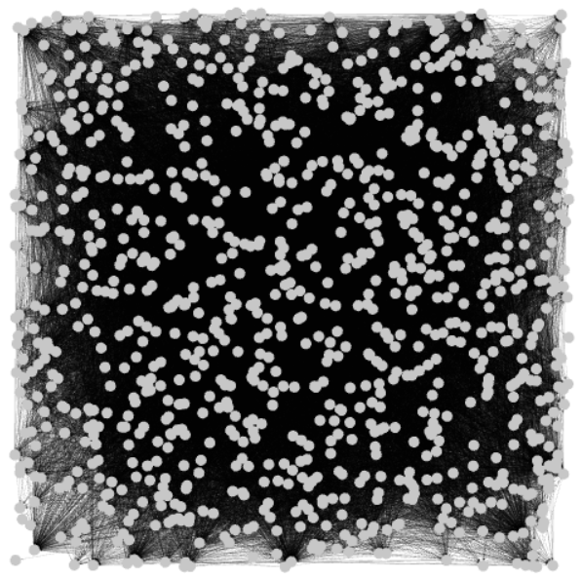
Рисунок 3.3 – Граф сайту

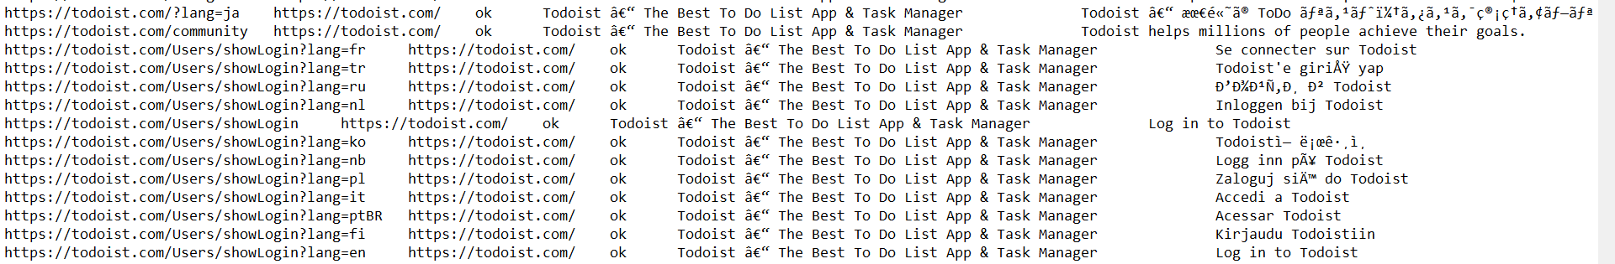
Рисунок 3.3 – Фрагмент мапи сайту

Результати наведено вище. Тестування виявило, 1042 сторінки, 2 з яких недоступні. Структура сайту є досить складною, це можно побачити на графі: він складається з 1039 вузлів та 42595 ребер. Проблемою виявилось відображення російських заголовків сторінок в неправильному кодуванні.

- Висновки

Виконуючи лабораторну роботу, я вивчила можливості тестування web-сайтів із застосуванням програми Xenu Link Sleuth.

